**KOULELO SE, KOULELO…**

aneb

**HURÁ UŽ MÁM KAMARÁDA**

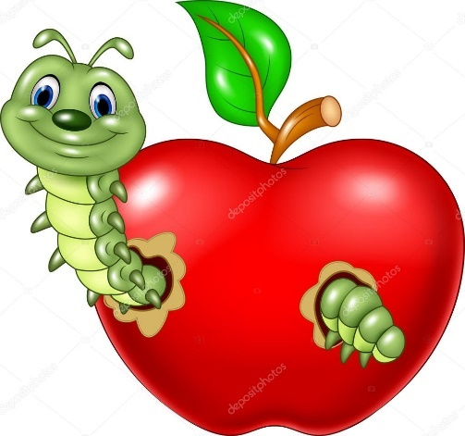

* **ADAPTACE a TŘÍDNÍ PRAVIDLA**
* POMÁHÁME INDIVIDUÁLNÍM PŘÍSTUPEM UČITELEK S ADAPTACÍ NOVĚ PŘÍCHOZÍCH DĚTÍ NA NOVÉ PROSTŘEDÍ
* POMÁHÁME DĚTEM NAVAZOVAT NOVÁ PŘÁTELSTVÍ
* POSTUPNĚ SE SEZNAMUJEME (starší zajíčci zopakují) SE ZÁKLADNÍMI PRAVIDLY

RADOSTNÉHO SOUŽITÍ (třídní pravidla)

* + PRAVIDLO KAMARÁDSKÉ/SRDÍČKOVÉ

(hezky se k sobě chováme)

* + PRAVIDLO BEZPEČÍ
  + PRAVIDLO DOHLEDU

(na vycházce - mohu se vzdálit na dohled učitelky)

* + PRAVIDLO KLIDNÉHO HLASU/OUŠKOVÉ

(nekřičíme, neskáčeme do řeči)

* + PRAVIDLO PUSINKOVÉ

(používáme hezká slova, poděkujeme, poprosíme)

* **MOTIVAČNÍ POHÁDKA**

- dětem přečteme pohádku „O ČERVENÝCH JABLÍČKÁCH“

* **PROMÍTÁNÍ POHÁDKY: KOULELO SE, KOULELO** (YOUTUBE)

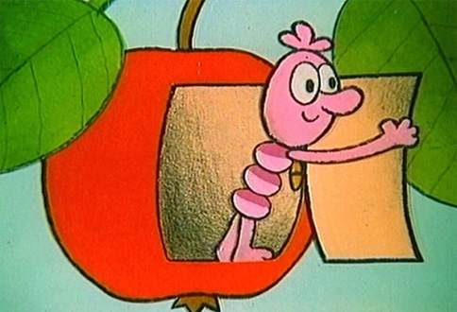

* **SEZNÁMENÍ DĚTÍ S PODZIMNÍM OVOCEM**
* POVÍME SI, JAK OVOCE VYPADÁ (bubák, stopka), JAKÝ MÁ TVAR, JAKOU MÁ BARVU, CO JE UVNITŘ – práce s obrázky na magnetické tabuli i se skutečnými plody (viz domácí úkol)
* **VYZKOUŠÍME NAŠE SMYSLY** (CHUŤ, HMAT, ZRAK, ČICH)
* DOBŘE SI PROHLÉDNEME, OSAHÁME A OCHUTNÁME PŘINESENÉ OVOCE
* HRA „HÁDEJ, HÁDEJ HADAČI“ – se zavázanýma očima hádáme druh ovoce, který ochutnáváme (MŇAM ;-)
* S DĚTMI SI UDĚLÁME SPOLEČNĚ OVOCNÝ SALÁT

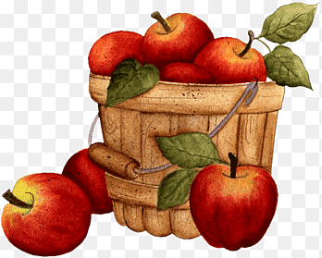

* **VÝTVARNÉ A PRACOVNÍ ČINNOSTI**
* starší děti si vystřihnou tvar zavařovací sklenice
* do sklenice si děti otisknou půlené ovoce (jablko, hrušku, švestku)
* sklenici uzavřeme pomocí nalepení papírového víčka
* starší děti společnou prací nakreslí strom jabloně (možná i s červíkem 😉)
* 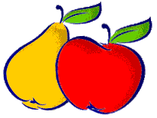SEZNÁMENÍ S MODELÍNOU, PROCVIČOVÁNÍ ZÁKLADNÍCH DOVEDNOSTÍ PRSTÍKŮ A JEMNÉ MOTORIKY RUKOU – kulatý tvar, červík/had apod., zkusíme vymodelovat jablíčko, hrušku, švestku
* **HUDEBNÍ ČINNOSTI**
* OPAKOVÁNÍ/SEZNÁMENÍ S PÍSNĚMI:

KOULELO SE, KOULELO ČERVENÉ JABLÍČKO;

MĚLA BABKA ČTYŘI JABKA

(zkusíme počítat 1- 4, co je více, co je méně)

* 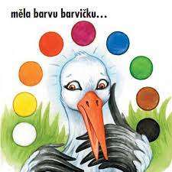**POHYBOVÉ HRY**

ČÁP ZTRATIL ČEPIČKU – hra s barevnými kroužky

S PADÁKEM – procvičování základních barev, koulíme jablíčko (pozor, ať nevypadne), fouká vítr - děláme vlnky/vlny na rybníku, přilétla bouřka, schováme se před deštěm, jablíčko spadlo ze stromu…

* **PRACOVNÍ LISTY**

- starší děti budou plnit tematické úkoly v pracovních sešitech

- procvičování grafomotoriky, počítání, větší/menší

- správný úchop tužky

* **ČASOVÁ POSLOUPNOST - strom**
* starší děti sestaví správné pořadí růstu stromu

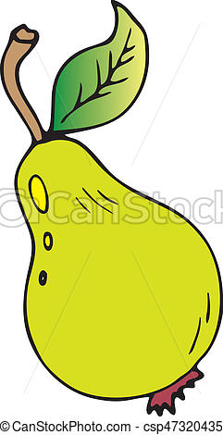

* **ZOPAKUJEME/NAUČÍME SE KRÁTKÉ BÁSNIČKY**

**HRUŠKA**

Spadla hruška zelená, rozbila si kolena.

A teď pláče naříká, že jí šťáva utíká.

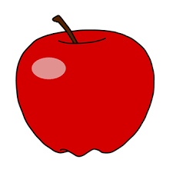**JABLÍČKO**

**Jablíčko, jablíčko, kulaté jak sluníčko.**

**Sladké jako med, puso sněz ho hned!**

* **POBYT VENKU/VYCHÁZKY**
* NÁCVIK A PROCVIČOVÁNÍ BEZPEČNÉHO POHYBU NA KOMUNIKACI (CHŮZE VE DVOJICÍCH)
* PŘI VYCHÁZKÁCH BUDEME HLEDAT A POZNÁVAT PODZIMNÍ OVOCE V ZAHRÁDKÁCH A V OKOLÍ ŠKOLKY

**Domácí úkol**

Přinést 1 kus ovoce

**(jablko, hruška, švestka, víno…)**

**Děkujeme - na salátu si pochutnáme😉**

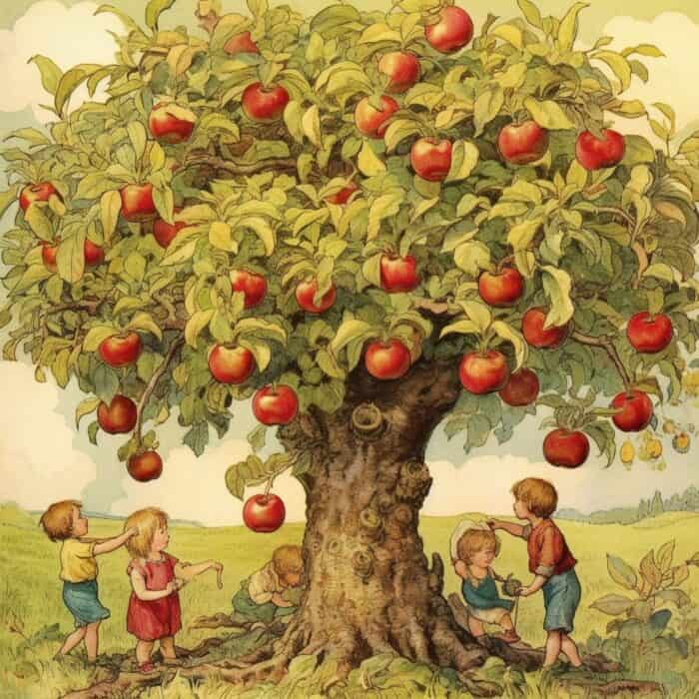

**CTNOST PŘÁTELSKOST**

**- Proč potřebujeme mít přátele/kamarády?**

**- Co s kamarády dělám nejraději?**

**- Co oceňuji na svém kamarádovi/kamarádce?**

**- Jak mohu projevit kamarádství?**

**- Co si kamarádi nedělají?**

**- Jak se jmenuje můj kamarád/kamarádka?**

**- Jak můžu kamarádům projevit přátelskost?**

**DOMÁCÍ ÚKOL 😊**

**PROSÍME PŘINÉST JABLÍČKO, HRUŠKU, ŠVESTKU**

**DĚKUJEME!**

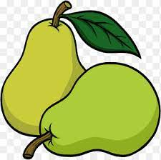



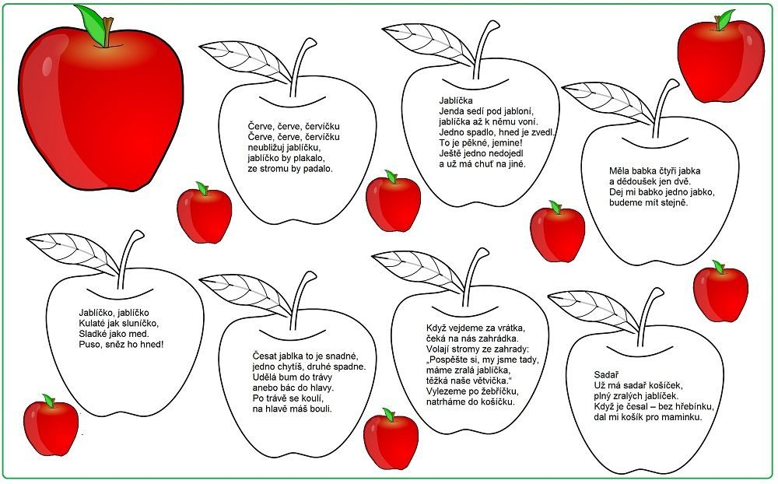

Byl zrovna začátek podzimu a na stromech dozrávala jablka. Anička procházela sadem a mlsně se rozhlížela, kde by si jablíčko mohla utrhnout. Jenže všechna byla příliš vysoko.

Prošla celý sad dvakrát tam a zpět a nenašla ani jedno jediné jablko, na které by snad mohla alespoň na špičkách dosáhnout.



Anička ale měla moc ráda přírodu a naučila se dokonce mluvit se stromy. Teď si vybrala jednu obzvlášť košatou jabloň, došla k ní a slušně ji poprosila. „Krásná jabloni, jsem Anička a mám chuť na tvá jablíčka, jsou ale příliš vysoko a já na ně nedosáhnu. Skloň prosím svoje větve, ať si můžu jablíčko utrhnout.“

Jabloň se sklonila, Anička si stoupla na špičky a… nestalo se vůbec nic! I když se jabloň skláněla, co jí jen kmen dovolil, a Anička se zase natahovala, až stála snad jen na špičkách palců, na jablíčka nedosáhla. Smutně si pod jabloň sedla a lámala si hlavu, jak by jen mohla jablíčko získat.

Najednou ji něco napadlo! „Snad je jabloň lechtivá, polechtám ji, ona se zatřese a jablíčka shodí,” šeptala si pro sebe. A přesně to se také stalo. Anička jabloň polechtala pod větví. Ta se smíchy začala otřásat a jablíček shodila dost nejen pro Aničku, ale také pro její maminku, babičku, a dokonce zbylo i na koníka Toníka.

**procvičujeme a dodržujeme jednoduché pracovní a sebeobslužné činnosti v oblasti:**

* 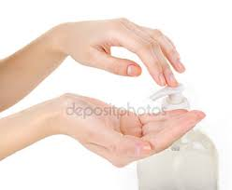**osobní hygieny:**

**vyhrnout si rukávy před mytím, namydlení a opláchnutí rukou,**

**správné a důkladné utření RUKOU do ručníku.**

* **stolování:**

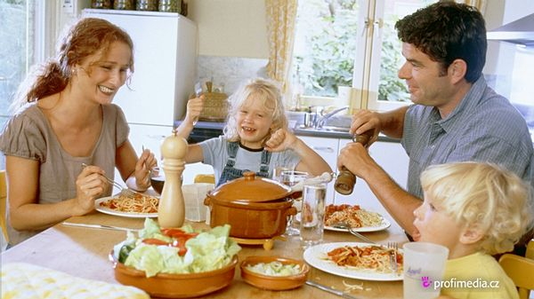**jíst čistě, nevstávat při jídle od stolu, dodržujeme pravidlo: „DOBRÉ CHUTNÁNÍ, BEZ POVÍDÁNÍ, MŮŽEM MALÉ ŠPITÁNÍ“.**

**po jídle uklidit postupně talíř, příbor a hrneček do vozíčku. správně používat ubrousek, použitý vyhodit do koše.**

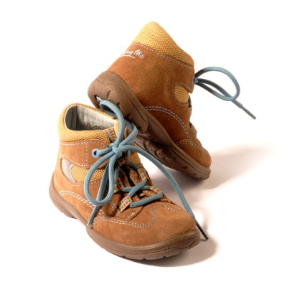

* **oblékání:**

**dětem pomáháme zavázat a zapnout obuv i oděv, je ale třeba si boty a ostatní oblečení samy obout/obléknout (starší děti) či se alespoň o to pokoušet (naši nejmladší ☺).**

**starší a šikovnější zajíčci a veveřičky mohou pomáhat mladším, zatím méně šikovným.**

**Prosíme rodiče,**

**aby dali svým dětem dostatečný časový prostor**

**na sebeobsluhu.**

**tím jim nejvíc pomůžete.**

**Děkujeme☺**

